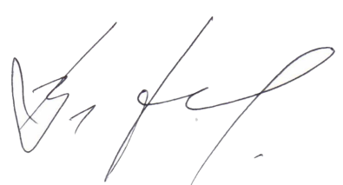
УТВЕРЖДАЮ Декан факультета журналистики
Тулупов В.В.
05 мая 2024 г.

Расписание экзаменов
летней экзаменационной сессии 2023/2024 уч.г.
3 курс
специальность «Военная журналистика»
Дата
06.06
четверг
07.06  пятница | Консультация  Основы безопасности государства и военного права  Полковник Чернышев А.Б.  ВУЦ
08.06
суббота
10.06  понедельник | Основы безопасности государства и военного права  Полковник Чернышев А.Б.  ВУЦ
11. 06
вторник
13.06  четверг | Консультация  Редактирование медиатекста  доц. Хорошунова И.В.  18.00 Мудл  https://edu.vsu.ru/mod/bigbluebuttonbn/view.php?id=1157993
14.06
пятница
15.06  суббота | Редактирование медиатекста  доц. Хорошунова И.В.  14.00 120
17.06
понедельник
18.06  вторник | Консультация  Проектный менеджмент  Доц. Щекина И.А.  12.30 123
19.06  среда | Проектный менеджмент  Доц. Щекина И.А.  13.00 129
20.06
четверг
21.06
пятница
22.06
суббота
24.06  понедельник | Консультация  История отечественной журналистики  доц. Гладышева С.Н.  12.30 123
25.06  вторник | История отечественной журналистики  доц. Гладышева С.Н.  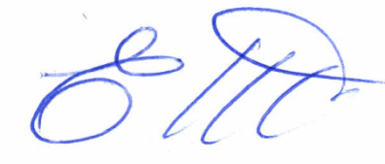  9.00 108
Ответственный исполнитель -
зам. декана по учебной работе ____________________________ Е.М. Бебчук

